任务3 家畜的繁殖控制

繁殖控制技术，即利用激素或采取某些措施处理母畜，控制其发情周期的进程、排卵的时间和数量，充分发掘母畜的繁殖潜力，以获得较高的经济效益。它包括同期发情、导发情、超数排卵和诱导分娩等技术。

一、同期发情

1.概念及意义。同期发情是指对群体母畜进行处理(用激素处理或改变饲养管理)，使之发情相对集中在一定的时间范围内的措施。

同期发情技术有利于推广人工授精，促进家畜品种改良。同时便于组织集约化生产，实施科学化饲养管理，从而可以合理调配人力资源，实现商品家畜的批量生产。

另外，同期发情可提高繁殖率低的畜群的繁殖率。一些繁殖率低的畜群，如南方农村的黄牛和水牛，因犊牛吮乳、营养水平低下、使役过度等原因而在分娩后一段很长的时间内不能恢复正常发情，釆用同期发情技术对其进行处理，可使之恢复发情，并在配种后受胎，从而提高其繁殖率。

2.方法

（1）孕激素处理法。

1. 孕激素埋植法。将3~6mg甲基焕诺酮与硅橡胶混合后凝固成直径3~4mm、长15~20mm的棒状物，将其埋植于牛的耳背皮下，经9~12d,用镶子将埋植物取出。为加快黄体消退，一般在处理前肌注4~6mg苯甲酸雌二醇。
2. 孕激素阴道栓法。用灌注孕激素的发泡硅橡胶制成的棒状Y型或将海绵浸入孕激素后，塞入母畜阴道中，9~12d后取出，大多数母畜可在处理结束后第2~4天发情(图3-1)。

（2）前列腺素(PG)处理法。

1. PG一次注射法。牛用PGF2ɑ 20~30mg，氯前列烯醇300~500㎍，肌肉注射；羊用PGF2ɑ 4~6mg，氯前列烯醇50~100㎍，在繁殖季节发情周期的第4~14天，肌肉注射。
2. PG二次注射法。在第一次处理结束后间隔11~12d再次用上法处理，效果较好。
3. PG结合孕激素处理法。孕激素处理7d后，用PGF2ɑ处理，发情输精时注射LH效果较好。
4. 猪的同期发情用药物处理往往效果不佳，目前多采用同期断奶的办法。

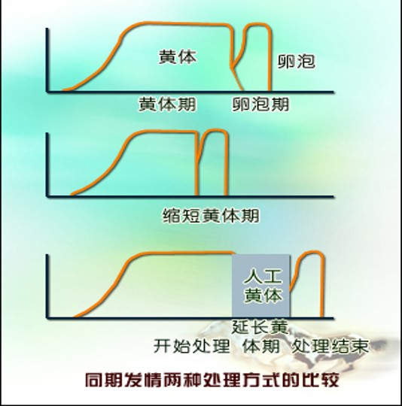

图1 同期发情两种处理方式的比较

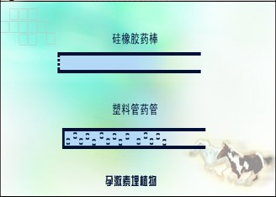 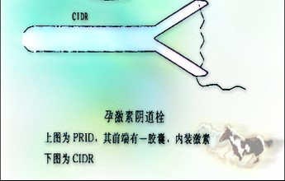

图2 孕激素埋植物 图3 孕激素阴道栓

二、诱导发情

1. 概念、意义与原理

诱导发情是指采取措施对因生理和病理原因造成乏情的母畜进行处理(主要是激素处理)，使之发情、排卵的技术。采用诱导发情技术可以缩短乏情母畜的繁殖周期，增加胎次，提高繁殖率。

对于生理性乏情的母畜(如羊、马季节性乏情，牛和水牛产后长期乏情，母猪断奶后长期不发情，营养水平低而乏情等)，其卵巢处于静止或活动状态处于较低水平，垂体不能分泌足够的促性腺激素以促进卵泡的最终发育成熟及排卵，这种情况下，只要增加体内促性腺激素即可。

对于一些因病理原因导致乏情的母畜(如持久黄体、卵巢萎缩等)，应先将造成乏情的病理原因查出并予以治疗，然后用促性腺激素处理，使之恢复繁殖机能。

2. 诱导发情的方法

所有同期发情的方法都可以用于诱导发情；单独使用GnRH、FSH、PMSG都可诱导乏情母畜发情；改善饲养管理，防止母畜过肥，补充维生素E或用灭菌的温水冲洗子宫都能促进母畜发情。

三、超数排卵

1. 概念、意义与原理

超数排卵是指应用较大剂量的外源性促性腺激素诱发多个卵泡发育，并排出具有受精能力的卵子的方法。

目的母畜超排是胚胎移植的一个必要步骤，能诱发单胎家畜产双胎。

原理在母畜发情周期的末期，黄体开始消退，卵巢正处于从黄体期向卵泡期的过渡阶段，此时给母畜注射适量的外源性促性腺激素，就会在原有基础上进一步提高卵巢的活性，使卵巢上有比自然情况下更多的卵泡发育、成熟并排卵。

1. 方法

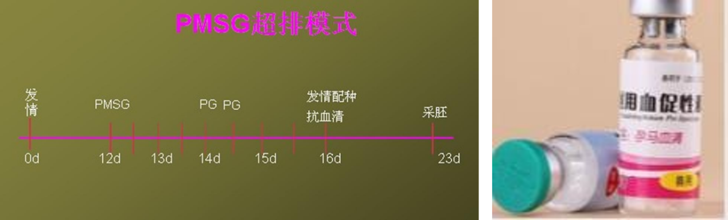

图4 PMSG超排模式

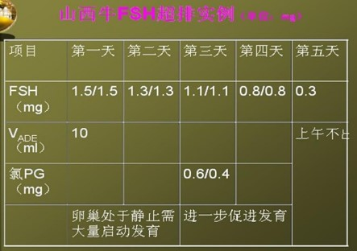

图5 山西牛FSH超排实例

超数排卵的方法与诱导发情方法相同，只是所用促性腺激素的量稍大。

四、诱导分娩

1. 概念、意义与原理

概念诱导分娩亦称引产，是指在母畜妊娠末期或分娩前数日内，利用激素诱发母畜在预定的日期或时间内分娩。

利用诱导分娩技术可使畜群的分娩时间趋于一致，有利于畜群的管理工作。也有利于合理组织人力，有计划地利用产房和其他设施。有准备地进行助产和护理工作，减少母畜、仔畜的损伤事故。可以得到个体大小和年龄比较一致的畜群，便于产业化生产。

1. 诱导分娩的方法

羊的诱导分娩。当母羊妊娠到140d时，傍晚给母羊注射16mg糖皮质素，12h 后可使母羊产羔，或在预产期前3d注射苯甲酸雌二醇，90%母羊可在48h内产羔。

牛的诱导分娩。在母牛妊娠265~270d时一次性肌注20mg地塞米松或在分娩前一个月用长效糖皮质素注射，用药后2~3周分娩，对尚未分娩的母牛再用PGF2ɑ制剂效果较好。应该注意的是，使用短效糖皮质素或PGF时常伴有胎衣不下的现象。